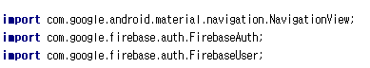

**import** com.google.android.material.navigation.NavigationView;  
**import** com.google.firebase.auth.FirebaseAuth;  
**import** com.google.firebase.auth.FirebaseUser;

를 import 해주세용

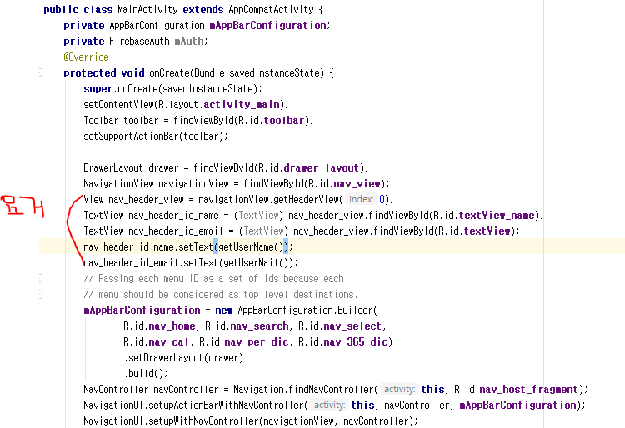

NavigationView navigationView = findViewById(R.id.***nav_view***);  
View nav_header_view = navigationView.getHeaderView(0);  
TextView nav_header_id_name = (TextView) nav_header_view.findViewById(R.id.***textView_name***);  
TextView nav_header_id_email = (TextView) nav_header_view.findViewById(R.id.***textView***);  
nav_header_id_name.setText(getUserName());  
nav_header_id_email.setText(getUserMail());

저 위치에 위에 코드를 복붙해주시고

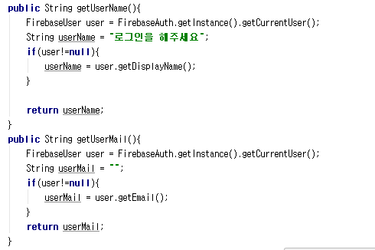

**public** String getUserName(){  
 FirebaseUser user = FirebaseAuth.*getInstance*().getCurrentUser();  
 String userName = **"로그인을 해주세요"**;  
 **if**(user!=**null**){  
 userName = user.getDisplayName();  
 }  
  
 **return** userName;  
}  
**public** String getUserMail(){  
 FirebaseUser user = FirebaseAuth.*getInstance*().getCurrentUser();  
 String userMail = **""**;  
 **if**(user!=**null**){  
 userMail = user.getEmail();  
 }  
 **return** userMail;  
}

이 함수들을 MainActivity 끝에 붙여넣어주세요

마지막으로

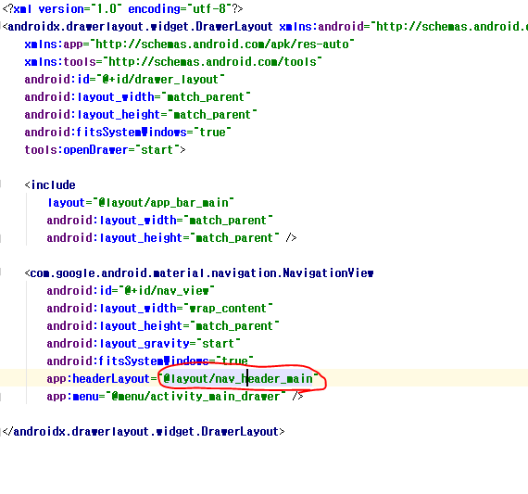

Activity_main.xml들어가셔서 빨간 동그라미를 컨트롤 누른상태로 클릭해주시면

Nav_header_main.xml로 이동이 되십니다

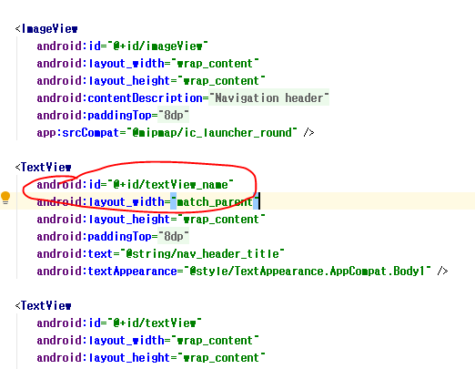

**android:id="@+id/imageView"**

추가해주세용